
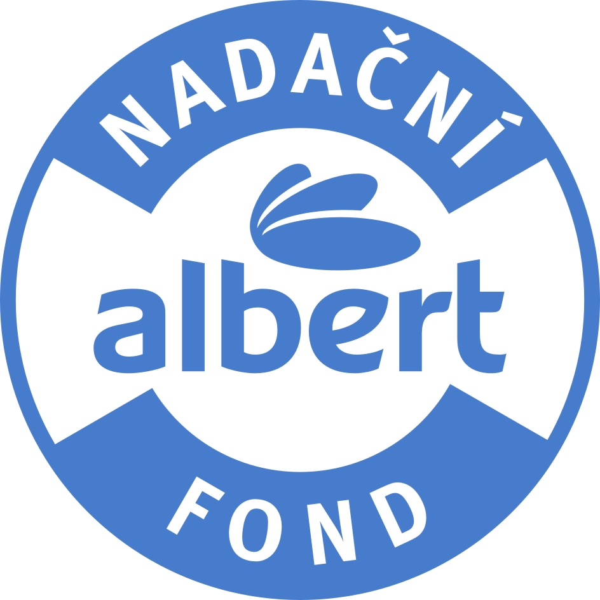


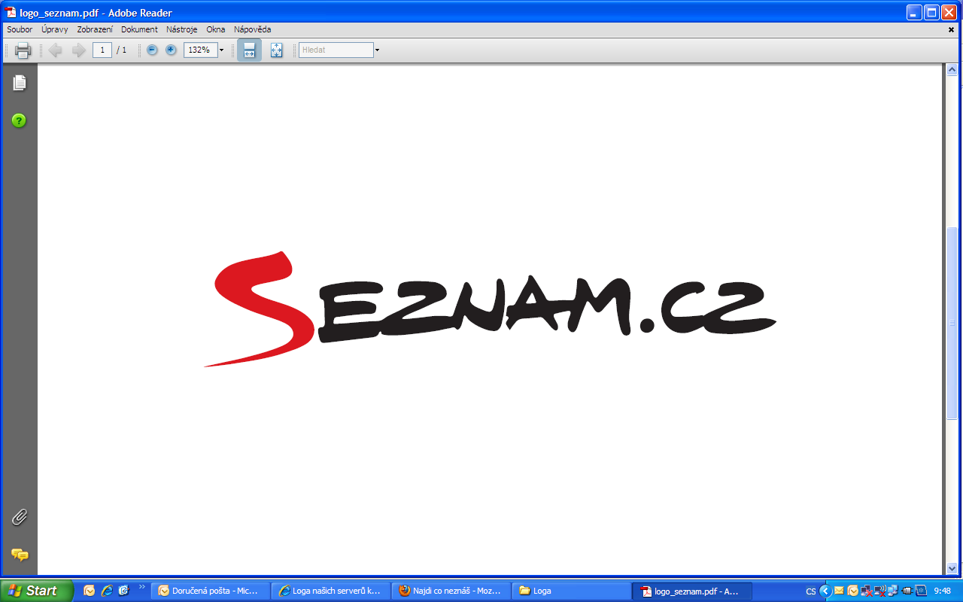
ProPrev
N Á V R A T K A

Prosím poslat na adresu:
PaedDr. Lenka Kubrichtová
Ke Kurtům 382
142 00 PRAHA 4 nebo fax +420 261 911 263, případně na e-mail: lkubrichtova@gmail.com

Fórum výchovy ke zdraví XIII
23. – 25. dubna 2010, Benešov u Prahy, zahájení ve 14:00 hod.
akreditace MŠMT ČR: 9004/2009–25–163
pod záštitou kanceláře Světové zdravotnické organizace v ČR,
ministryně školství, mládeže a tělovýchovy, PhDr. Miroslavy Kopicové
a náměstka ministryně zdravotnictví pro ochranu a podporu veřejného zdraví a hlavního hygienika ČR
MUDr. Michaela Víta, Ph.D.

účastnický poplatek – 2 900,- Kč splatný nejpozději 26. března 2010

Poplatek zahrnuje ubytování, stravování, účastnické materiály. Nejsme plátci daně z přidané hodnoty.

Potvrzujeme, že jsme uhradili – uhradíme účastnický poplatek za:

………………………………………………………………………………………………………………

prostřednictvím příkazu k úhradě z čísla účtu:

………………………………………………………………………………………………………………

adresa organizace, PSČ, která hradí účastnický poplatek, telefon:

……………………………………………………………………………………………………………………………………………………………

ve prospěch účtu: Komerční banka, Praha 4-Chodov
Číslo účtu: 469 912 0257/0100
Konstantní symbol: 0308
Variabilní symbol: 2325042010

datum odeslání příkazu k úhradě: ………………………………………………………………

Kopii bankovního příkazu, prosím, pošlete spolu s návratkou.
Prosím, připište na kopii bankovního příkazu, za koho je provedená platba. Děkuji.

Jméno, příjmení, titul: ……………………………………………………………………………………………………………………

Adresa instituce, PSČ: ……………………………………………………………………………………………………………………

E-mail: …………………………………………………………………………………………………

Telefon: …………………………………………………………………………………………………

…………………………………………………
Podpis účastníka

Vyjádření instituce, razítko, podpis:
(V e-mailovém kontaktu stačí slovní souhlas a čitelný podpis.)
nejpozději do 26. března 2010

